基隆市112學年度學校辦理校長及教師公開授課紀錄
授課教師：＿張育晏＿＿ 觀課教師：＿＿董又菁＿＿
備課 | 時間- 112年 11月8日
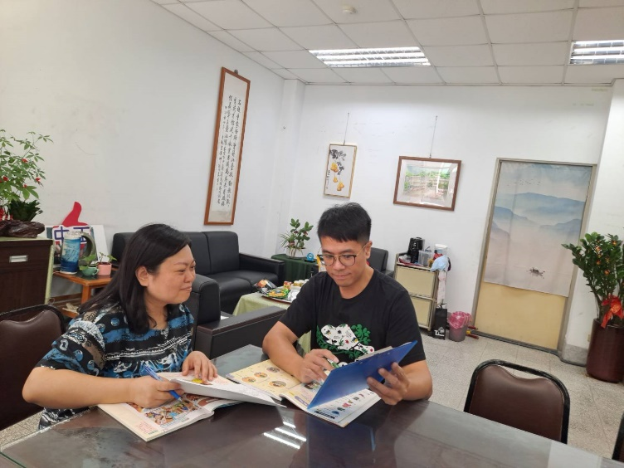 | 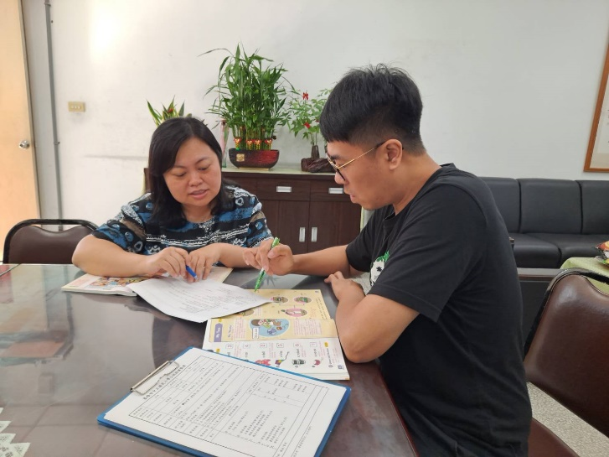
觀課 | 時間- 112年 11月 9日
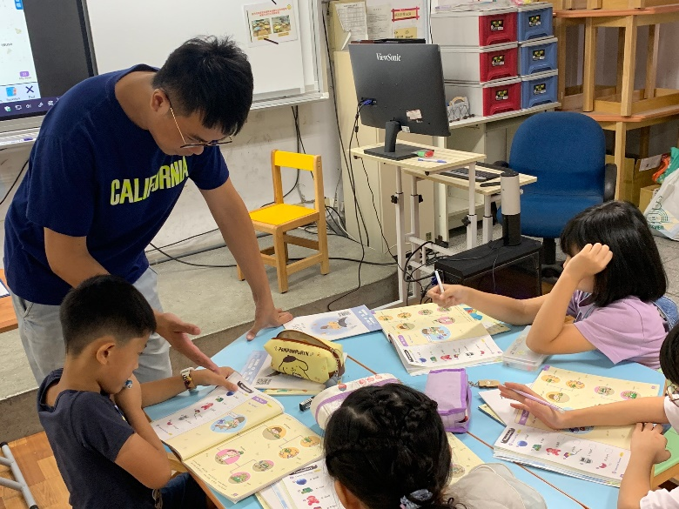 | 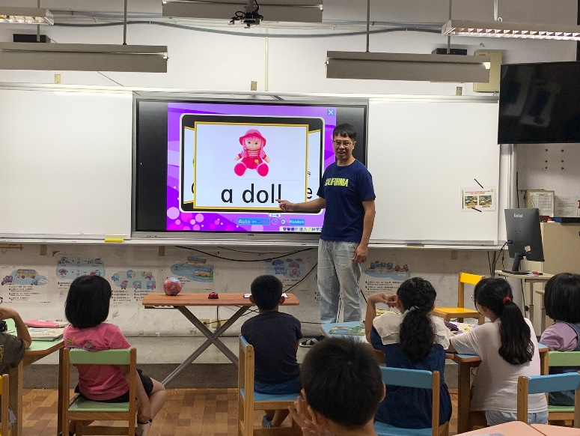
議課 | 時間- 112年 11月 10日
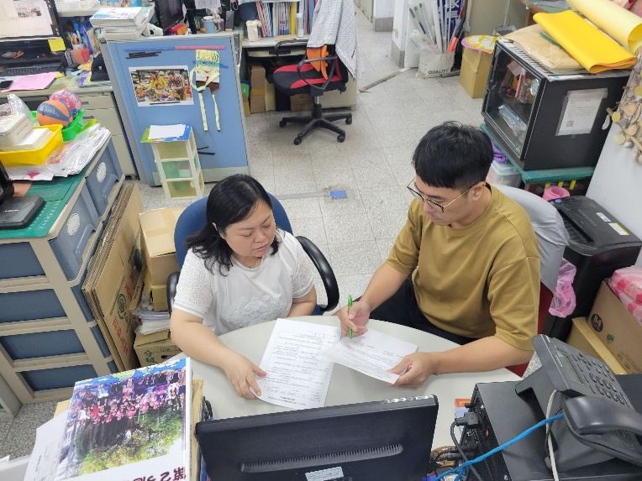 | 